**IBM PS/2**

PS/2（Personal System/2）是IBM继PC后推出的第二代电脑系统，采用Intel386处理器、微通道总线和OS/2操作系统。该电脑定义了一些外部设备的接口，如键盘和鼠标接口，现在还在使用。

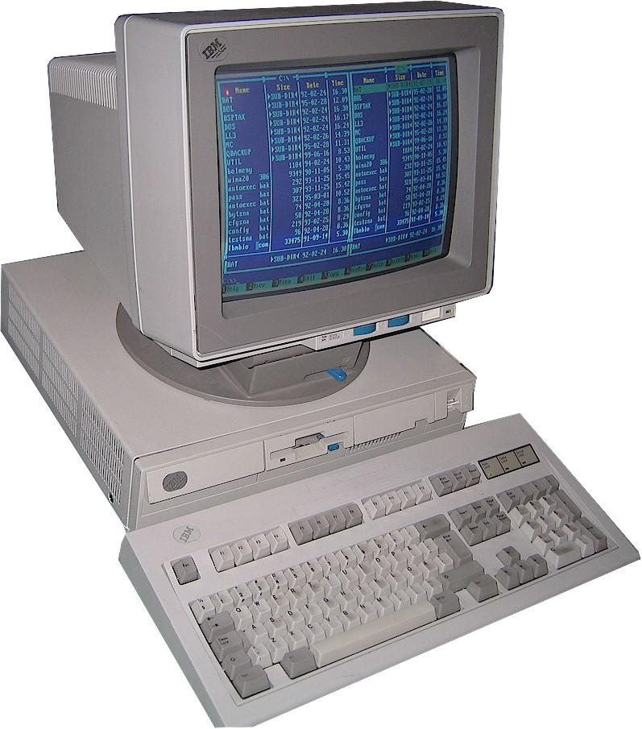

目录

• [主要参数](http://www.techcn.com.cn/index.php?doc-view-140202.html#1)

• [PS/2接口协议解析及应用](http://www.techcn.com.cn/index.php?doc-view-140202.html#3)

• [ＩＢＭ：ＰＳ／２战略](http://www.techcn.com.cn/index.php?doc-view-140202.html#5)

• [参考文献](http://www.techcn.com.cn/index.php?doc-view-140202.html#7)

主要参数[回目录](http://www.techcn.com.cn/index.php?doc-view-140202.html" \l "section)

IBM Personal System/2

IBM Personal System/2, Model 55 SX

开发者 IBM

类型 个人电脑

推出日期 1987年4月

中央处理器 8 MHz Intel 8086

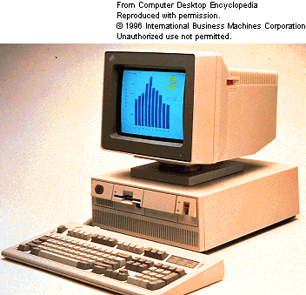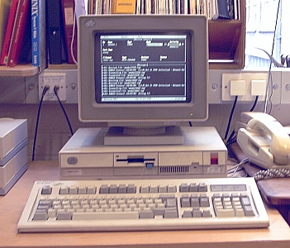

**IBM ps/2 model 50**

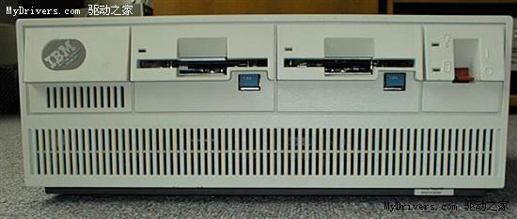

IBM ps/2 model 50

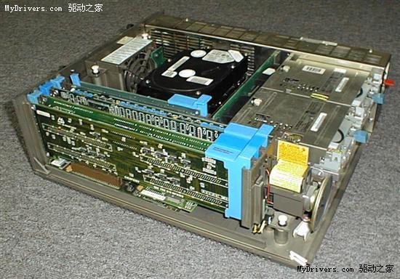

IBM ps/2 model 50

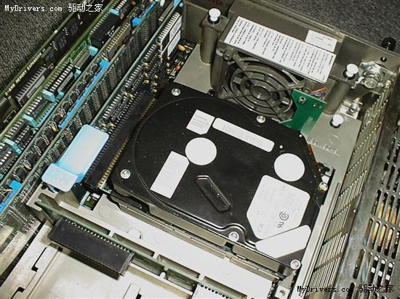

IBM ps/2 model 50

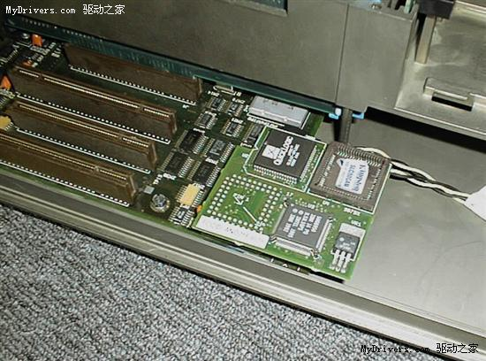

IBM ps/2 model 50

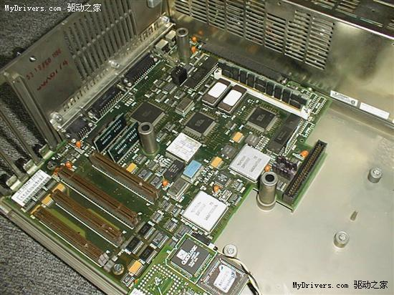

IBM ps/2 model 50

    IBM公司1987年推出的桌面电脑，开创了多项应用超过10年的标准。ps/2鼠标键盘接口，VGA接口，1.44MB 3.5英寸软盘和72引脚内存，都是其后PC沿用多年标准。

PS/2接口协议解析及应用[回目录](http://www.techcn.com.cn/index.php?doc-view-140202.html" \l "section)

随着计算机工业的发展，作为计算机最常用输入设备的键盘也日新月异。1981年IBM推出了IBM pc/XT键盘及其接口标准。该标准定义了83键，采用5脚DIN连接器和简单的串行协议。实际上，第一套键盘扫描码集并没有主机到键盘的命令。为此，1984年IBM推出了IBM AT键盘接口标准。该标准定义了84~101键，采用5脚DIN连接器和双向串行通讯协议，此协议依照第二套键盘扫描码集设有8个主机到键盘的命令。到了1987年，IBM又推出了ps/2键盘接口标准。该标准仍旧定义了84~101键，但是采用6脚mini-DIN连接器，该连接器在封装上更小巧，仍然用双向串行通讯协议并且提供有可选择的第三套键盘扫描码集，同时支持17个主机到键盘的命令。现在，市面上的键盘都和ps/2及AT键盘兼容，只是功能不同而已。

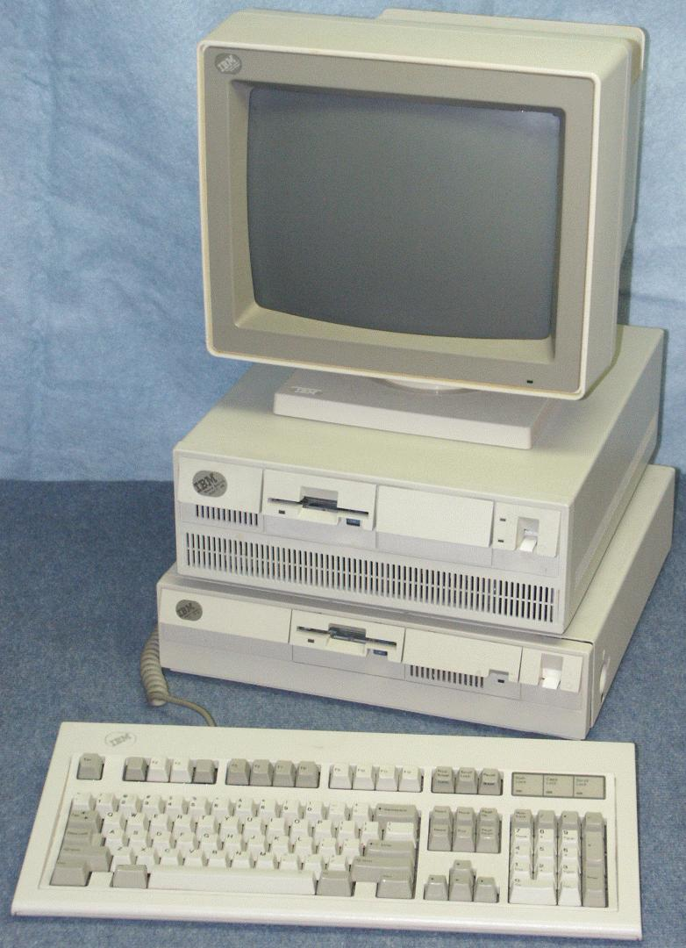

ps/2接口硬件

1、物理连接器

一般，具有五脚连接器的键盘称之为AT键盘，而具有六脚mini-DIN连接器的键盘则称之为ps/2键盘。其实这两种连接器都只有四个脚有意义。它们分别是Clock(时钟脚)、DATA(数据脚)、+5V(电源脚)和Ground(电源地)。在ps/2键盘与pc机的物理连接上只要保证这四根线一一对应就可以了。ps/2键盘靠pc的ps/2端口提供+5V电源，另外两个脚Clock(时钟脚)和DATA(数据脚)都是集电极开路的，所以必须接大阻值的上拉电阻。它们平时保持高电平，有输出时才被拉到低电平，之后自动上浮到高电平。现在比较常用的连接器如图1所示。

图1 PS/2接口的mimi-DIN连接器

2、电气特性

ps/2 通讯协议是一种双向同步串行通讯协议。通讯的两端通过Clock(时钟脚)同步，并通过DATA(数据脚)交换数据。任何一方如果想抑制另外一方通讯时，只需要把Clock(时钟脚)拉到低电平。如果是pc机和ps/2键盘间的通讯，则pc机必须做主机，也就是说，pc机可以抑制ps/2键盘发送数据，而 ps/2键盘则不会抑制pc机发送数据。一般两设备间传输数据的最大时钟频率是33kHz，大多数ps/2设备工作在10~20kHz。推荐值在 15kHz左右，也就是说，Clock(时钟脚)高、低电平的持续时间都为40μs。每一数据帧包含11~12个位，具体含义如表1所列。

表1 数据帧格式说明

表中，如果数据位中1的个数为偶数，校验位就为1；如果数据位中1的个数为奇数，校验位就为0；总之，数据位中1的个数加上校验位中1的个数总为奇数，因此总进行奇校验。

3、ps/2设备和pc机的通讯

ps/2 设备的Clock(时钟脚)和DATA(数据脚)　都是集电极开路的，平时都是高电平。当ps/2设备等待发送数据时，它首先检查Clock(时钟脚)以确认其是否为高电平。如果是低电平，则认为是pc机抑制了通讯，此时它必须缓冲需要发送的数据直到重新获得总线的控制权(一般ps/2键盘有16个字节的缓冲区，而ps/2鼠标只有一个缓冲区仅存储最后一个要发送的数据)。如果Clock(时钟脚)为高电平，ps/2设备便开始将数据发送到pc机。一般都是由ps/2设备产生时钟信号。发送时一般都是按照数据帧格式顺序发送。其中数据位在Clock(时钟脚)为高电平时准备好，在Clock(时钟脚)的下降沿被pc机读入。

当时钟频率为15kHz时，从Clock(时钟脚)的上升沿到数据位转变时间至少要5μｓ。数据变化到Clock(时钟脚)下降沿的时间至少也有5 μｓ，但不能大于25 μｓ，这是由ps/2通讯协议的时序规定的。如果时钟频率是其它值，参数的内容应稍作调整。

上述讨论中传输的数据是指对特定键盘的编码或者对特定命令的编码。一般采用第二套扫描码集所规定的码值来编码。其中键盘码分为通码(make)和断码 (Break)。通码是按键接通时所发送的编码，用两位十六进制数来表示，断码通常是按键断开时所发送的编码，用四位十六进制数来表示。

ps/2接口通信时序

ps/2设备主要用于产生同步时钟信号和读写数据。

ps/2向pc机发送一个字节：

从ps/2向pc机发送一个字节可按照下面的步骤进行：

(1)检测时钟线电平，如果时钟线为低，则延时50μｓ；

(2)检测判断时钟信号是否为高，为高，则向下执行，为低，则转到(1)；

(3)检测数据线是否为高，如果为高则继续执行，如果为低，则放弃发送(此时pc机在向ps/2设备发送数据，所以ps/2设备要转移到接收程序处接收数据)；

(4)延时20μｓ(如果此时正在发送起始位，则应延时４0μｓ)；

(5)输出起始位(0)到数据线上。这里要注意的是：在送出每一位后都要检测时钟线，以确保pc机没有抑制ps/2设备，如果有则中止发送；

(6)输出8个数据位到数据线上；

(7)输出校验位；

(8)输出停止位(1)；

(9)延时30μｓ(如果在发送停止位时释放时钟信号则应延时50μｓ)；

通过以下步骤可发送单个位：

(1)准备数据位(将需要发送的数据位放到数据线上)；

(2)延时20μｓ；

(3)把时钟线拉低；

(4)延时４0μｓ；

(5)释放时钟线；

(6)延时20μｓ。

ps/2设备从pc机接收一个字节

由于ps/2设备能提供串行同步时钟，因此，如果pc机发送数据，则pc机要先把时钟线和数据线置为请求发送的状态。pc机通过下拉时钟线大于100μｓ来抑制通讯，并且通过下拉数据线发出请求发送数据的信号，然后释放时钟。当ps/2设备检测到需要接收的数据时，它会产生时钟信号并记录下面8个数据位和一个停止位。主机此时在时钟线变为低时准备数据到数据线，并在时钟上升沿锁存数据。而ps/2设备则要配合pc机才能读到准确的数据。

具体连接步骤如下：

(1)等待时钟线为高电平。

(2)判断数据线是否为低，为高则错误退出，否则继续执行。

(3)读地址线上的数据内容，共8个bit，每读完一个位，都应检测时钟线是否被pc机拉低，如果被拉低则要中止接收。

(4)读地址线上的校验位内容，1个bit。

(5)读停止位。

(6)如果数据线上为0(即还是低电平)，ps/2设备继续产生时钟，直到接收到1且产生出错信号为止(因为停止位是1，如果ps/2设备没有读到停止位，则表明此次传输出错)。

(7) 输出应答位。

(8) 检测奇偶校验位，如果校验失败，则产生错误信号以表明此次传输出现错误。

(9)延时４5 μｓ，以便pc机进行下一次传输。

读数据线的步骤如下：

(1)延时20μｓ；

(2)把时钟线拉低

(3)延时４0μｓ

(4)释放时钟线

(5)延时20μｓ

(6)读数据线。

下面的步骤可用于发出应答位；

(1)延时15μｓ；

(2)把数据线拉低；

(3)延时5μｓ；

(4)把时钟线拉低；

(5)延时４0μｓ；

(6)释放时钟线；

(7)延时5μｓ；

(8)释放数据线。

ＩＢＭ：ＰＳ／２战略 [回目录](http://www.techcn.com.cn/index.php?doc-view-140202.html" \l "section)

　　　１９８７年２月１８日，负责主管国际商业机器公司（ＩＢＭ）销售网络的国内分销部主管内德·劳特巴什，还有负责ＩＢＭ个人电脑开发与生产的项目系统部主管比尔·劳尔，与其随一些高级经理们会晤，就公司新的个人电脑产品线——个人系统第２代（ＰＳ／２）的发布事宜，共同制定了一项计划。

    　劳特巴什与劳尔要确定是否要将计划中的发布会日期定在１９８７年４月２日，这次发布会将是ＩＢＭ近年来所举行的最大的一次，也将是ＩＢＭ首次向市场推出一个完整的全新产品线，而不仅是一个新产品。

    　劳特巴什对计划日期很在意：“比尔，我们必须有把握在发布这条消息时就能供货；在这之前，我们得保证各个分销渠道都有充足的货源，你得让我相信，你能提供充足的产品，使供求关系达到平衡。”

    　劳尔回答说：“我们可以做到。我很确信生产将按计划完成，我想在４月２日发布不成问题。”但是

，劳特巴什在察视了关于各种型号ＰＳ／２的产量计划日程表后，对此表示怀疑。在他看来，如何向代理商发布新产品线的消息，如何最合理地安排销售渠道，都是亟待解决的问题。

    　公司背景ＩＢＭ通过其遍布世界的市场营销组织出租或出售大部分产品，某些特定商品则通过代理商和二次开发商进行市场开拓和分销工作。１９８６年，“蓝色巨人”在全球有４０多万名雇员，销售收入从１９８２年的３４０亿美元增长至５１０亿美元，总资产值超过于５７０亿美元。

    　在年度报告中，ＩＢＭ称１９８６年是艰难的一年，全球范围内的供货量与交货量均未达到预期水平。公司将这种下降局面归结为北美地区资金投入缓慢，一些主要的国外市场经济绩效平平，以及对某些产品的需求水平不令人满意。

　　１９８６年的年度报告承认，ＩＢＭ正面临着世界范围的激烈竞争。为成功地保持自己世界一流的地位，ＩＢＭ认为应当加强并更新自己的产品线，增加能够直接为客户服务的员工数量，精简生产部门，并重新配置资源，以使公司尽可能地精悍且富有活力。

　　ＩＢＭ确信，在充满竞争的行业之中，不断创新非常重要。１９８６年，公司在研究开发以及工程部门的投入超过了５０亿美元。这样，ＩＢＭ认为在技术领域自己有独特的长期实力，可以满足客户需求，并有强大的财务实力。

　　国内分销部（ＮＤＤ）国内分销部组建于１９８３年，作为一个市场营销部门，它负责出售一些产量大而成本低的产品，如个人电脑、小型计算机系统，打字机和各种配件，主要通过公司外部的销售渠道进行分销，并不进行直销，这些渠道包括使产品实现增值的二次开发商及经授权的代理商。除去管理ＩＢＭ的２２００个授权代理商之外，ＮＤＤ主要负责通过消费者和市场调查，发现新的产品需求。另外，也要负责分销ＩＢＭ的个人计算机产品线，包括ＰＳ／２。ＮＤＤ同样拥有自己的销售代表，但仅向代理商出售商品，并不针对最终用户。相反，代理商则可将产品出售给大、中、小型客户。劳特巴什这样描述他本人及ＮＤＤ的职责：

　　ＮＤＤ负责在美国市场上与ＩＢＭ的所有中间商做生意，我们选择中间商，为我们所出售的商品制定市场营销计划，并为定成各项特定方案对他们进行支持，比如培训。我作为总经理的任务就是要使所有的销售人员、行政人员及项目小组都努力完成我们的目标。我同样负责产品战略的制订，并决定我们如何与中间商进行合作。

    　同时，ＩＢＭ还拥有一支大约１００００人左右的直销队五．他们与ＮＤＤ没有工作关系，由其他市场营销部门直接领导，这些部门负责向大型计算机系统用户及一些小型系统和打字机用户进行直销。

    　项目系统部（ＥＳＤ）１９８７年，ＥＳＤ负责ＩＢＭ的通用型低档次个人计算机、图形工作站和相关软件的全球性开发和产品管理，以及美国国内的产品制造工作，并且对产品的盈利与亏损负有责任。比尔·劳尔是ＩＢＭ的副总裁以及ＥＳＤ的总管。

　　　　　　　　ＩＢＭ个人计算机的历史

　　早期历史　　微型计算机（个人机）工业诞生于７０年代中期。随着微处理器的发展，使得５０年代体积庞大的大型机可以装进一个小箱子里放置在桌面上。

　　１９８１年夏天，ＩＢＭ发布了它的首部个人计算机：ＩＢＭ　ＰＣ。其硬件和操作系统的特性均广为公开，以鼓励外界开发人员编写软件。公司从外部的制造商处采购大量的主要元器件，个人机上配有软驱和英特尔的８０８８微处理器，ＩＢＭ仅作为一个组装者。该战略可以利用经行业检验的配件，开发成本很低，保证ＰＣ能够迅速、可靠地投入生产。因ＩＢＭ仅生产一种最基本型号的机器，可以集中精力使其成功。

　　１９８１－１９８３年　　这段时间是个人计算机工业迅速发展的时期。新技术在不断出现，技术标准也在不断地发展。美国的ＰＣ工业已经成了一个年产值达３０亿美元的行业。１９８３年，ＩＢＭ推出了ＰＣ－ＸＴ，它有一个固定的磁盘驱动器，可以更方便地存储更大的信息量。销售这种个人机的经销商人数每年都在增加。由于需求增加过快，供货经常短缺。另外，分销渠道尚在开发过程中，无法应付需求的急剧扩张。此时，制造商面临的挑战是最大限度地保证供货。

　　１９８３－１９８５年　　随着消费者开始寻求更好的更多样比的软件，个人机的销售速度逐渐放慢．这期间ＩＢＭ发布了一些新产品。１９８４年，由ＩＢＭ的商业伙伴微软公司制作的ＤＯＳ（磁盘操作系统），已经成了一种新的行业标准。

　　１９８４年，ＩＢＭ推出了ＰＣ－ＡＴ，比以前的ＩＢＭ　ＰＣ存储器更大，存储能力更强，芯片采用了英特尔的８０２８６微处理器。然而，ＩＢＭ个人计算机开放性的设计也容许其他公司仿制ＩＢＭ产品，这些ＩＢＭＰＣ的“克隆机”１９８３年开始出现，并导致了供给过剩。到了１９８４年，ＩＢＭ计算机的配置模式在日益增加的非ＩＢＭ　ＰＣ机中四处可见。ＩＢＭ克隆机制作商开始在价格上参与竞争，使计算机的零售价格不断下降。ＩＢＭ力图在产品的性能、软件的实用性和消费者的满足程度上打败对手。但是，它在个人计算机市场上的份额减少了，许多ＩＢＭ的经销商也面临财政上的困难。

　　１９８５年之后　　到了１９８５年，个人计算机工业发生了重大的变化，计算机的经营已不再被价格和存货所支配，而是想方设法满足终端用户的应用要求，同时，越来越多的ＩＢＭ经销商继续面临着供过于求引起的经济压力。更严重的是，他们没有得到任何面对存货过多或ＰＣ销售不畅而给予的保护措施。此外，ＩＢＭ继续面对来自其他克隆机制造商的竞争。在ＩＢＭ兼容机领域中，ＰＣ所占的市场份额进一步下降。

　　１９８６年，ＩＢＭ决定采取新的措施管理其分销渠道，还计划在新产品的发布中强调其优良的性能价格比。

    　　　　　　　　　形势估计

　　分销渠道　　比尔·麦克拉肯在内德·劳特巴什手下工作，是管理ＰＣ销售渠道的ＮＤＤ主管，也是主管ＰＳ／２的项目负责人。在提及销售的情况时，他和其他ＮＤＤ的员工觉得，其实早在１９８４年，产品线的情况就已经很糟。比尔特别关注供过于求和价格不断下降所出现的不利局面，他说“ＮＤＤ就像一只小鸡，嚷着‘天就要塌下来了’”。但ＩＢＭ中的其他人却对此表示怀疑。

    　说起ＰＳ／２的历史，麦克拉肯回忆起他是在１９８５年１２月开始注意到ＩＢＭ　ＰＣ产品线上所发生的问题的．特别是关于销售渠道。他觉得尽管所有的个人计算机经销商都面临经营压力，但ＩＢＭ的经销商情况更糟。他们不仅要与其他制造商生产的ＰＣ机在价格、性能上竞争，还得与不断增加的ＩＢＭ机的克隆者进行价格上的竞争，从１９８４年起，一些经销商被迫退出了这个行业。

到了１９８５年中期，麦克拉肯强烈感到需要采取紧急措施对公司的经销商给予支持。但是，首先他不得不在公司内部游说，讲清供过于求正在使整个个人计算机行业陷入危机。不久，麦克拉肯就使ＮＤＤ信服了这一点。

    　然而，ＥＳＤ（项目系统部）却不太容易说服。比尔·劳尔认为，ＩＢＭ的经销商出现的问题只是由于ＮＤＤ（国内分销部）作为市场营销部门没有做好他们的工作。尽管ＮＤＤ的数据表明ＩＢＭ的市场份额正在下降，但ＥＳＤ却认为从１９８１年ＰＣ机问世以来销售量在上升。为了正确评估分销渠道的情况，ＮＤＤ调查了大量的信息。ＩＢＭ有几家市场研究公司，可以定期分析竞争环境的变化，并连续性地监测市场份额、市场长期走势、销售量和利润的变化，他们收集了各种年、月、季度的数据资料。另外，出于规划的目的，他们每年还要监控计算行业销售量情况。

    　比尔·麦克拉肯很关注上述信息所描述的各种趋势，他观察了采用不同微处理器的ＰＣ价格及销售量，在安装８０８８芯片（用在ＰＣ上的技术）和技术上更加先进的８０２８６芯片（用在ＰＣ－ＡＴ上）的计算机中，ＩＢＭ的产品价格较同类竞争产品要高一些。麦克拉肯感到这种价格走向使得ＩＢＭ和经销商都不可能在竞争中取胜。在ＮＤＤ内部开了几次会议后，１９８５年１０月组建了特别任务小组。

    　特别任务小组　　任务小组人员包括内德·劳特巴什、比尔·劳尔、比尔·麦克拉肯和其他的高级行政人员，任务是评估渠道情况和制定可行的市场营销方案来缓解问题。ＮＤＤ开始跟踪调查，确定现有经销商能够销售多少产品。实际上。许多小经销商根本就销不出去。在４０％的店铺中，每月产品售出量不到１０件。

　　ＮＤＤ也通过观察各个地理分区和城市统计分区的发货量来了解经销商的效率，从这些追踪调查中。ＮＤＤ得出结论，除了外部市场条件之外，一些地区的经销商太多导致了其平均销售水平的降低。６周以后。也就是１９８５年１１月，任务小组建议冻结现有的分销渠道。不再批准授权新的经销商．现在应该努力巩固同已有的经销商之间的联系。

    　市场演变：消费者及ＰＣ机的用途　　当ＩＢＭ　ＰＣ机于１９８１年推出时，其主要用途是作为个人提高生产率的工具。到了１９８３年，商业部门也把它当作大型计算机的终端来使用。１９８５年，ＩＢＭ制造和销售了一系列ＰＣ产品，包括：ＰＣ－ＸＴ、ＰＣ－ＡＴ以及大量的可选择插件（例如：内存条、通信卡、图形卡等）。操作系统主要选用的是ＤＯＳ。

    　这些产品的开发由众多的原设备制造商（ＯＥＭ）共同完成，这也意味着其他商家能够轻易地仿制ＩＢＭ的产品而不必花费同样的开发费用，帕特·鲍尔斯博士是ＥＳＤ的技术总监，他说：“ＩＢＭ力图通过创新成为先驱。然而，它取得的成绩总是不能被ＰＣ机的用户所肯定。迅速增长的新用户并不是计算机科学家或者工程师。消费者关心的不是超级的技术而是使用方便。ＩＢＭ之所以失去市场份额是因为存在供货问题，来自仿制者的价格压力问题，以及竞争；对手所开发的新产品。如苹果公司的麦金托什，这个产品在易使用性方面就十分突出。”

    　尽管ＩＢＭ的产品达到了完全兼容，但是当初的主要设计目标并不是要与其他ＩＢＭ系统共同工作，相互连接。公司只是致力于生产性能最为优良的个人计算机。然而，随着时间流逝，ＩＢＭ的公司客户要求计算机能力更强。例如，他们希望将个人计算机系统连接起来，使用同样的软件，就像使用大型计算机一样。

　　１９８５到１９８６年期间，个人计算机已明显地成为集成化系统的一部分。此时，个人机更多地连入高级数据处理和通信系统环境之中，而不再是孤立的单机。另外，还诞生了许多软件包——例如通讯软件包和多任务系统（可以同时运行两个以上的程序），可以实现更高档次的应用，并出现了“系统解决方案”。到了１９８６年，由于技术的迅速进步和消费者需求的不断增长，个人计算机已不单单是一个终端，而是作为智能工作站用于局域网之中。在局域网中，很多台个人计算机被连在了一起。

　　到了１９８７年，个人计算机在许多领域中全面应用，商业用户的种类逐渐增多，他们要求个人机有更多的功能和更高的灵活性。然而，限于当时的产品结构，要完成这些任务相当困难，几乎是不可能的。

    　　　　　　　　现存形势下的创新

　　ＰＳ／２战略　　ＰＳ／２战略的原则是重建ＩＢＭ作为产品创新者的市场地位，使公司的个人计算帆产品线重现生机。此次变革的目的主要是针对商业用户，新的产品线在技术上十分先进。竞争对手必须投入很大的开发费用才能赶上。对ＥＳＤ来说，新的ＰＳ／２充分显示了其技术上的先进性，可以满足客户不断出现的多样化需求。对ＮＤＤ来说，ＰＳ／２将理顺分销渠道的混乱情况。比尔·麦克拉肯还特别把即将到来的ＰＳ／２的发布会当作产品与渠道革新的机会。

　　产品创新：目标　　按照ＥＳＤ高级经理的说法，ＰＳ／２将使客户得到更多的益处，整个产品家族的价格很有竞争力，兼容牲也好——Ａ初级系统一直到先进的工作站均能做到这一点。

    　产品开发　　虽然早在１９８４年，就已经开始了ＰＳ／２的产品技术开发，但直到１９８５年第３季度才正式作出决策，推出一个全新的产品系列，并为此制定相应计划。ＥＳＤ同时认识到，有必要设计一种新的软件，使消费者能够使用这些先进的性能。于是出现了新一代操作系统ＯＳ／２。但是，与这种软件相匹配的硬件设备必须采用英特尔公司还在开发的８０３８６微处理器，而后者１９８７年以前无法投入使用。

　　ＥＳＤ设计了ＰＳ／２系统新的硬件配置体系。ＩＢＭ认为ＰＳ／２可以在多种领域中加以应用：工作站、个人使用、商用或部门内使用、局域网或多任务应用。ＮＤＤ提醒说该系统推广中，最围难的问题就是帮助客户（无论是经销商还是终端用户）完成从孤立的单机系统向工作站系统的转变。

    　新的ＰＳ／２产品线　　随着ＰＳ／２的开发成功，ＩＢＭ计划不仅要向市场推出一个全新的个人计算机产品线，而且要推出新的系统软件和外围设备，新的产品在许多方面都与ＩＢＭ现有的产品所有不同。比如，在新产品中，３．５英寸软驱将取代先前的５．２５英寸软驱成为新的标准配置。而对ＥＳＤ来说，说服原有的客户接受这样的转变不太容易。新产品还具有全新的、先进的图形处理能力，其新型的微通道技术允许多任务操作。

   　 新的产品系列包括４种计算机型号，共８种配置方式，即３０，５０，６０，８０型。

    　尽管所有的产品将同时发布，但仅有部分机型在１９８７年４月２日能够投放市场。由于生产方面的限制，其他一些复杂的机型，须等到这一年的晚些时候才能投放市场。ＩＢＭ的经理们认为，同时发布所有的新产品有助于经销商顺利完成从老产品线向新产品线的转换。

　　１９８６年第二季度业已推出ＰＳ／２的原型产品。而生产线要到１９８６年１２月才能建成，批量生产则要到１９８７年２月。

　　渠道革新：高级系统经销商（ＡＳＤ）网络　　ＮＤＤ知道，一个高效率、训练有素的经销商网络对于帮助客户完成向ＰＳ／２的转换至关重要。经销商必须能够完成最低限度的销售额。制定经销计划并同意让每一位销售代表去接受培训和教育。合格的经销商可以加入高级系统经销商（ＡＳＤ）网络，只有他们才会被授权销售新的ＰＳ／２产品线。

    　行动时间表　　１９８５年１１月以来，没有再批准任何新的经销商。内德·劳特巴什必须决定一旦ＰＳ／２完成了产品发布之后，多长时间之内解除对销售渠道的冻结。下一个需要考虑的问题是对经销商的库存产品实行价格保护。

　　１９８７年１月出台了一项补偿政策，经销商返还多余的ＰＣ机可获得５％的经营调整费用。ＩＢＭ同时考虑，在新产品投放之时，对老产品进行“回购”。

　　１９８７年２月，ＩＢＭ出台了一项对经销商的优惠政策，依据销售量对其返还一定的“点”（百分比）作为奖励，计划名称为“前计划（ＰＲＯＰＬＡＮ）”。经销商每完成３００美元的销售额，ＩＢＭ就给予其１０个ＰＲＯＰＬＡＮ点，可以用于ＩＢＭ认可的各种市场营销支持活动，包括培训。这种制度被认为是给予经销商的一种优惠折扣。因为后者在与客户讨价还价时总是必须削价，这将导致对价格竞争的过分强调。而另一方面这种“返点”方式并不影响ＰＣ系列产品的价格，只是一种非价格性的优惠，可通过对经销商培训得到补偿。另外，１９８７年３月，ＩＢＭ又出台了一项为其经销商提供信用支持的财政计划，由ＩＢＭ的财务公司负责实施。

    　紧接着，通过大规模促销和联合性公告宣传，对老式的ＰＣ系列机进行了清库．最后，ＩＢＭ计划在１９８７年１０月，组织一次１０天快速交货突击行动。

　　ＮＤＤ希望通过所有这些行动能够帮助经销商更好地管理其库存与供应业务。该计划的实施成本约５０００万美元。

     　经销商培训       ＮＤＤ计划从１９８７年３月开始，即ＰＳ／２发布的一个月之前，对经销商组织一次培训，在旧金山、达拉斯、芝加哥、亚特兰大、纽约五个地区设立培训中心。ＩＢＭ将要求每一个授权经销商和销售人员均参加这次培训。此次培训的费用大约为３００万美元至４００万美元，一共有１２万名学员。ＮＤＤ认为这次培训对于ＰＳ／２的推出至关重要。

    　直销队伍　　为使ＩＢＭ的直销人员能够得到一些补偿，公司推出了一项具体方案，使直销人员在通过经销商渠道销售时得到一定比例的提成。

    　经销商的反应　　ＮＤＤ预计上述计划会遭到某些经销商的反对，他们可能不理解所制定的商业方案，而这是ＩＢＭ所提出的要求。另外，尽管他们不用为培训支付费用，但两个星期的培训也使销售人员花费了时间，还要支付相关的差旅费用。大部分经销商认识到了培训的重要性。认为这可以提高销售人员的效率，少部分则认为他们可以做到自我培训。

　　　　　　　　　ＰＳ／２发布会

    　项目规划办公室　　１９８６年７月，劳特巴什的上级艾德·鲁森特让他组建一个项目办公室．用于处理ＰＳ／２的发布事宜。这个组织于１９８６年８月开始工作，将工作到１９８７年４月。由ＮＤＤ的劳特巴什和ＥＳＤ的比尔·劳尔负责主要工作。比尔·麦克拉肯担任主管。

　　大约３００名员工全职为项目办公室工作。但是，由于涉及面较广，实际与ＰＳ／２发布相关的雇员大约有１０００人。高层人员每周都要会晤一次。检查项目的进程，并规定任何分歧都要由部门主管在一周之内给予解决。

    　项目办公室分成了几个分支小组（每个都由各部门员工交叉构成），分别处理ＰＳ／２发布不同方面的问题，如：

    　发布：包括新闻报道，新闻发布会及广告。

    　市场营销支持：包括培训、售后服务、技术主持、对现有计算机产品线的替代。

    　商务工作：包括供货、保险、分销、销售计划、行政事务管理。

    　产品线支持：包括竞争分析、标准制定、设备转换、行业支持、重点客户、新业务领域及客户支持中心的建立。

    　业务联系：各种转换问题，如将现有软件转换为适用于ＰＳ／２的格式。

    　其他方面的事务将由现有的部门来解决（例如ＥＳＤ决定定价）。

    　产品发布策略　　１９８６年９月，比尔·麦克拉肯向各级主管公布了一份ＰＳ／２的市场营销策略报告，将在１９５７年第一季度予以实施，所开发的全部产品家族都是基于用户的解决方案。该策略重点强调的属性包括性能、容量、应用性与连接性。该策略并未突出硬件速度、芯片技术及存储速率等，尽管这些新技术能够真正满足客户的潜在需求。

    　根据ＮＤＤ与ＥＳＤ所提供的信息，项目规划办公室建议在产品发布以前应生产４０，０００套产品；平均每套产品定价４，０００美元，并规划了１．６亿美元的交货计划。在新产品发布之前总的资金投入量为５亿美元。产品发布之后，每天大约要生产７，０００台计算机。直接领导ＥＳＤ的产品小组预测了新产品线的市场需求量（作为检验和试算的一部分，这个预测未留给产品经理来做）。对于发布日所需的４０，０００台计算机，其具体型号需求预测为：３０型－２０，０００台、５０型－１０，０００台、６０型－７，０００台、８０型－３，０００台。

    　项目规划办公室建议，在ＰＳ／２举行公布的同时，高级系统经销商方案及其他的渠道革新措施也将同时发布。

    　产品发布的通讯安排：迈阿密会议　　在１９８６年９月的一次讲话中，比尔·麦克拉肯就提议于１９８７年４月２日，在迈阿密向经销商及新闻界举行产品发布会，大约３０００位来宾将会受到邀请。为配合产品的发布工作。将向包括已加入ＩＢＭ　ＡＳＤ网络的经销商在内的所有来宾举行盛大的商业性演示活动。将通过卫星向ＩＢＭ的其他分销网络及工作在全美９０个地区的员工和分析家进行转播。

　　新闻发市会由内德·劳特巴什及比尔·劳尔主持，在商业演示结束之后将向公众正式推出新产品；新闻发市会将向纽约地区做现场直播。新闻记者可以通过联播现场向主持人提问题。但是，在商业演示现场是否应邀请新闻界人士参与这个问题上出现了争论。ＮＤＤ认为邀请其参加可以让公司得到充分地宣传；但某些ＩＢＭ公共关系部门的员工则认为相反：允许媒体记者在展示会上转来转去，向经销商询问耐产品的第一感觉怎么样。这恐怕不是一个好主意。因为经销商对这种新技术并不熟悉，最终麦克拉肯必须确定参加这个会议的人选。有人建议来宾的９０％邀请分销商，１０％邀请新闻工作者。

　　ＰＳ／２的广告工作　　项目规划办公室坚定地认为。广告应该突出强调产品如何解决终端用户的问题。这则广告应向消费者阐述购买ＰＳ／２的依据，并且提示消费者不应当购买过时的产品。

    　广告代理商及许多ＮＤＤ的员工认为，ＩＢＭ的广告应该像保持查理·卓别林的主题那样，维持新老产品线的连续性。而其他项目规划人员则表示反对，特别是来自ＥＳＤ的人员，认为应该推出全新的形象，着重强调ＰＳ／２超过现有产品的技术优越性。

    　在发布会的当日，报纸上将刊出ＩＢＭ的整版广告。在各种商业及专业性杂志，如时代、新闻周刊之中，也将插有２４页加页广告。发布会之后的３个月，各种媒体的广告支出将为３０００万美元。

    　保守商业机密　　１９８７年１月，有关ＩＢＭ新机型的传言不胫而走，许多购买者也等待观望。早在１９８４年春天，就散布过另一种传言，称新型的ＩＢＭ微型计算机名为“ＰＣ２”，许多消费者曾推迟了购买决策。１９８５年６月，ＩＢＭ不得不对外宣布不存在该产品。

　　１９８７年年初，新闻界报道说ＩＢＭ准备发布一种“令人震撼”的个人计算机系列，流行的计算机杂志也报道说采购者已经静心等候，就等发布举行了。保持住消费者的这种预期，又不能将ＰＳ／２即将问世的消息泄露给新闻界，这对ＩＢＭ来说是件难事。一方面，为保证现有供货，必须事先向经销商进行介绍。另—方面，出于竞争方面的原因，公司又要严格保守秘密。只能在４月２日新闻发布会当日，才能将产品的细节详细地揭示出来。事先可以告诉经销商的仅仅是在那个日子即将举行一个发布会，但具体的技术性细节则不能透露。

　　消费者的顾虑　　许多公司买主都关心软硬件的兼容性和产品的可得性。他们想了解原有的软件是否不经过修改就能在新型计算机上运行，以及新型计算机能否利用原有的硬件和外围设备。

    　从产品面市起到用户实际买到手之间的时间差也是一个重要的问题。帕特·柏德解释说：“ＩＢＭ认为，技术密集型的革新一般将花费巨大投资，企业购买者的计划周期允许在产品对外发布与实际供货之间存在较大的时间差——也就是说，人们对如此重要的购买行为，在实际交易之前需要充分做好计划与预算上的准备。

    　发布时间安排　　在产品对外发布时间的具体安排上，一位ＥＳＤ经理进行了下述解释：

   　 当你宣布一种在零售渠道中销售的新产品时（就像ＰＳ／２的情况）。有些季度就要自动排除在外。５月和２月不是对外发布的月份，由于节日及年底前的清仓，１２月份的零售活动一直要让零售业的员工忙到１月１５日，一年中的第４季度也要排除在外。因为那正是零售的高峰期。你不能选择这个时候发布信息，因为厂家和商家都没时间为此上货。夏季也不能考虑，因为人们正在休假。一种考虑是在９月或１０月初，但这又离节日采购的日子太近。这样，只有３月、４月、５月是留给我们发布消息的最佳月份。

    　内德·劳持巴什指出：“关于ＰＳ／２发布最激烈的争论就是围绕着它的发布时间安排。”他进一步阐述说；“比尔·劳尔和我是很好的朋友，我们在一起工作了很长时间。但是，在ＰＳ／２发布的整个过程中，时间问题一直是我们两个部门的争论焦点。”

    　比尔·麦克拉肯补充说：“在决定对外发布的问题上，什么时候，准备多少货源才能发布新产品消息，这是一个很重要的问题。老产品还能维持多长时间供货是另外一个问题。”

参考文献[回目录](http://www.techcn.com.cn/index.php?doc-view-140202.html" \l "section)

http://www.witroad.com/html/info/0603/info_8614.html